《 学校経営の要諦（Ⅳ）》
学校状況の把握と課題解決の手順について

《第一段階》
学校組織はマトリクス構造であることの理解
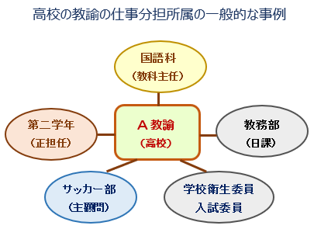

◎ 高校の一般的な形態では，一人の教諭が複数の
業務を担当し，複数の所属部署があり，しかも，
それぞれの業務が一定の専門性と業務量を求め
られる仕組になっています。例示したA教諭の例
では，教科指導の専門性は一定水準はあるにして
も，当初からサッカー部の指導や教務部の業務に
長けていた訳ではないことも普通に在り得ること
です。
◎ 学校組織，教諭の業務の性格を把握するには，まず，この領域の異なる，しかも一定の水準が
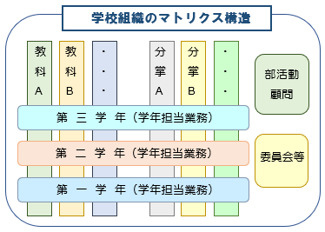
求められる業務が一日の業務遂行の中に輻輳的に生じるのが常である状況であることの理解が
大事になります。もちろん，学校外の企業等における業務にも複数の領域にまたがることは多く
あることと推察されますが，教諭に同時的に求められる業務の特徴は，それらの業務への対応の
仕方・手順等に共通要素が乏しく，質的な水準も異なるものが多くあるということだと思ってい
ます。
◎ 教諭個人に関わる業務構造を，別の組織
構造として整理してみたものが右のマトリ
クス構造の図です。教諭の直接的な仕事
の主な対象は生徒ですが，通常，生徒は
学年進行で教育課程を編成していますの
で，この生徒集団への関わり方が基本的
な業務集団になります。

◎ A教諭の例ですと，①第二学年に属し正担任をしながら学年の分担業務を担います。 ②国語
科の教諭として第二学年を中心とした生徒の授業を担当します。教科主任会議に出たり教科に
関することの調整を行ったり，初任者の指導を行ったりすることもあります。 ③分掌は教務部に
属して主に日課の業務を担当します。 ④部活はサッカー部の主顧問で，平日の指導や試合の引
率等を担っています。 ⑤学校衛生委員会の委員と入試委員になっていて，その分担業務を担っ
たり会議に出たりします。特に入試の時期は通常以上の業務が重なります。
◎ 学校を機能的・効率的なマネジメントが働く組織体に高めていくには，教諭の業務の在り方や
組織構造がどのようになっているかを把握し理解することが基本事項になります。

《第二段階》
学校の業務・取組が相互に連関していることの理解
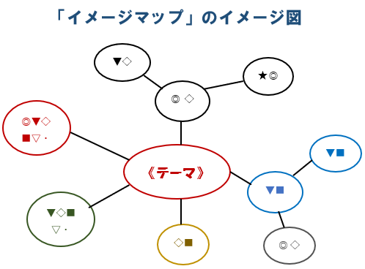
◎ 学校の教育活動の取組や分担業務は一見それ
ぞれが単独に成り立っているように見えますが，
実はその多くが，或いは全てが相互に密接に連
関し合っていることの理解は，自分の業務や学校
全体の機能的な業務遂行には大事な要素です。
◎ 学校としての課題を明確にする取組や，課題に
対してどのような手立てをどんな手順で組み立て
るべきかというような局面において有効な手法の一つが，校内の複数のメンバーで，「イメージマ
ップ」と呼ばれている思考ツールを用いて行う論議です。課題（テーマ）に関わって，どんなことが
どのように関連し合っているかを論議しながら関連を「見える化」することにより，複数のメンバ
ーで同時的に課題（テーマ）に対する共通認識を共有することができます。
◎ 複数のメンバーでの「イメージマップ」による整理は，課題（テーマ）に対してメンバーを整えて，
例えば大きめのホワイトボードを用いて，協議者全員が同じ画面を見ながら論議を深める方法な
どが有効ですが，校内の日常的な会議・協議の場面でもホワイトボード等を用いて全員参画，連
関整理を習慣化するのも組織力の向上につながります。

《第三段階》
課題（テーマ）関連要素の構造的な把握
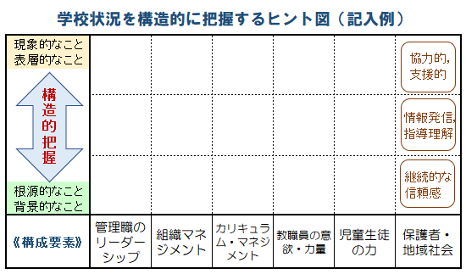

◎ イメージマップづくりを複数の
メンバーで行うと，実質的には，
ある程度メンバーの頭の中では
関連要素やつながり具合の構造
的な把握が行われていますが，
第三段階として大事になるのは，
その頭の中にあることの表出です。
◎ イメージした関連要素を学校状
況の把握，課題解決への手順整
理ということの明確化では，この構造的把握のための「見える化」が大事になります。
◎ 学校状況を構造的に把握して，課題対応方策を整理するには，図に示しているように，学校の
構成要素に対して構造的な基準を当てはめてみることが必要です。この図では，例示的に縦軸に
「現象的なこと・表層的なこと」と「根源的なこと・背景的なこと」を設けて，横軸に学校経営の基
本的な要素項目を設けています。例えば，イメージマップで関連づけた項目・内容がこのマトリク
ス図のマス目のどの辺りに位置し，関連項目がどの位置にくるかなどを論議したり，特に関わり
の強いものを線でつないだりすると，状況把握・局面分析が共有的にできるようになってきます。
（「保護者・地域社会」の欄だけサンプル的に書き入れています。）
◎ もちろん，こうしたマトリクスは便宜的なものですので，課題（テーマ）に応じて，縦軸・横軸の設
定の仕方自体が変わります。マトリクス的な整理を有効に活用できるようにするには，この縦軸・
横軸項目の立て方，即ち，課題（テーマ）に対する見方・捉え方の視点自体を絶えず吟味すること
が大事になります。

《第四段階》
整理した内容の簡潔な「見える化」と課題解決実践・検証

◎ こうした整理手順を用いる必要があるのは，特に学校として取り組むべき課題（テーマ）につい
て，推進的な役割が期待される教員が構造的なことまでを理解・把握して，他の教員へも効果的
に働き掛けを行う必要がある時や管理職が取組の方向性を見極めるのに衆議を集めたり熟議
的な深まりを前提にしたい時などだと思いますので，手順を取って論議・協議した内容を分かり
易く，例えば一枚もののペーパー整理として「見える化」することにより，組織全体で共有できる
「状況分析と方針・方策整理」が整うことになります。
◎ 例えば，少し大きな課題（テーマ）に関する最終的な方針・方策としての整理としては，課題解
決に向けての工程表的なものとして，目指す最終形としての実現したい姿やスケジュール（時間
的な計画），そして，誰がどのように担いながら進めるのかの役割分担などが必須要素としてあ
ります。それらを含めて，複数のメンバーで協議・論議することにより整理できたものを「見える
化」して，その実践が機能するようになれば，組織的な仕事の仕方・進め方が定着することにつな
がると思っています。
◎ 学校としての課題（テーマ）の「解決」は，目指す姿とスケジュール表・分担表を整理したら自動
的にできることはなく，まさに「課題解決の営み」としての努力・尽力・検証が必要で，大きなＰＤ
ＣＡサイクルと場面場面での細かなＰＤＣＡサイクルとを連動させながら，意識的・計画的に動か
していくための「コントロール」が必要です。そうした機能や役割までをあらかじめ組み込んでおく
ことができるような組織水準にまで高めることができる組織マネジメントが求められていると思
っています。（学校におけるＰＤＣＡサイクルの例：◇カリ・マネ＞★授業改善の実際＞授業改善サ
イクル）

